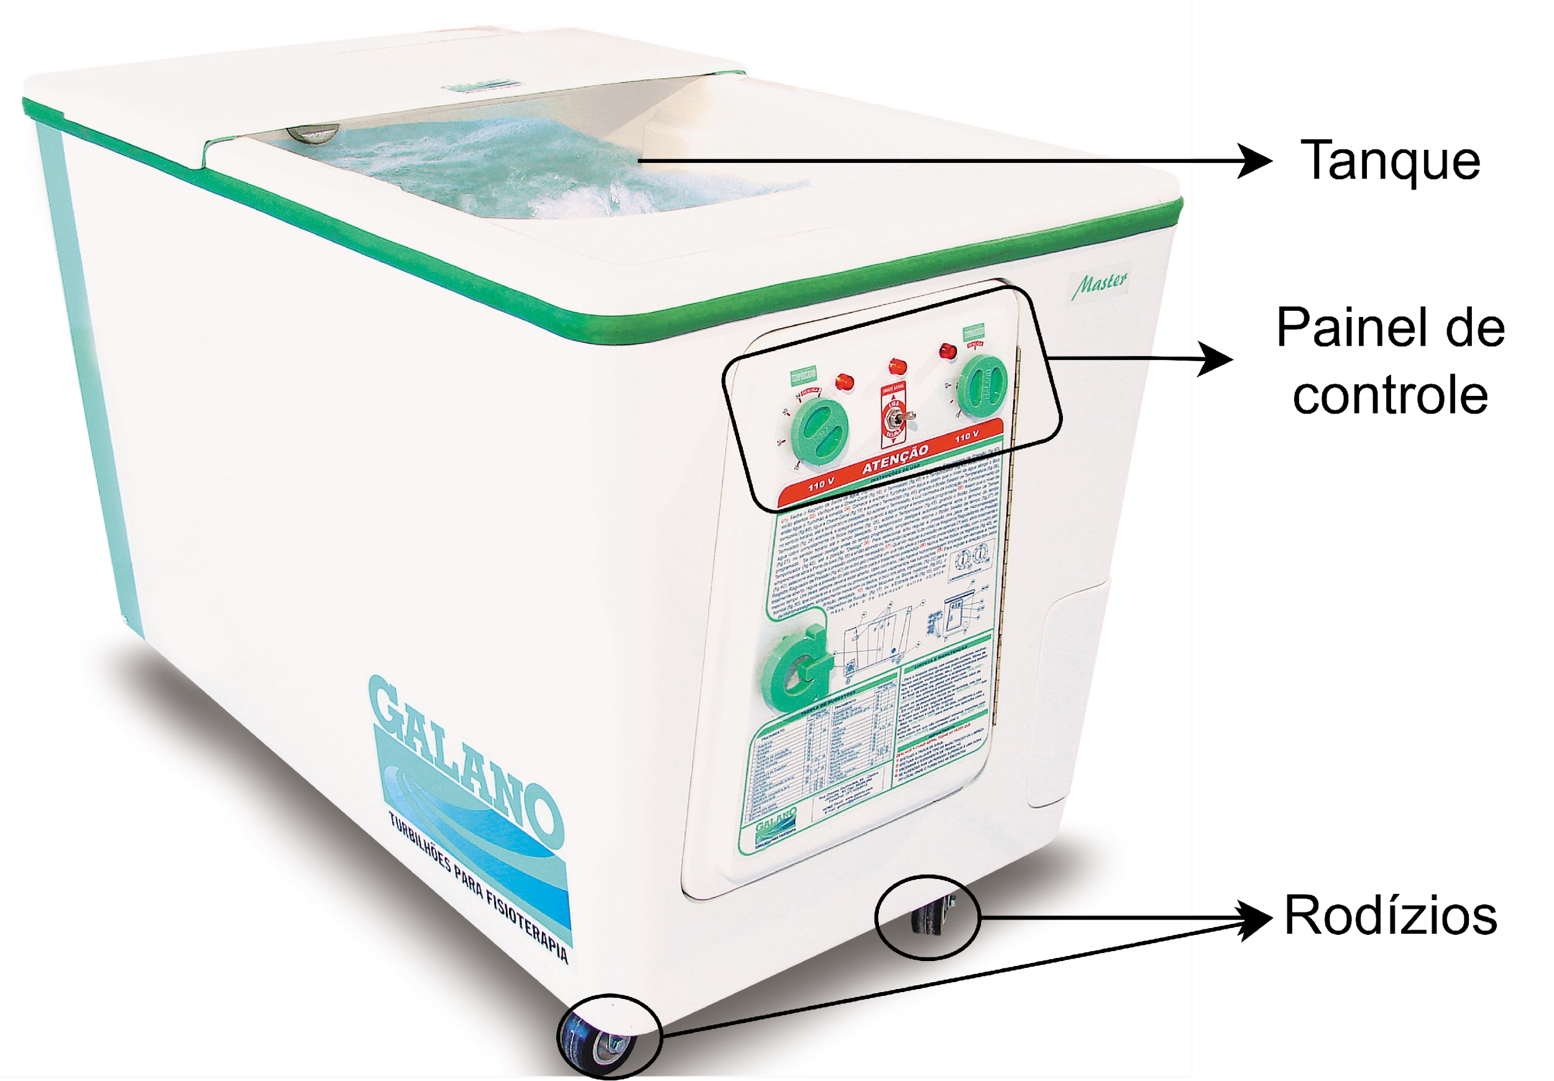

Tanque

Panel de control

Rodizios

Fuente de alimentación

Calentador

Panel de control

Turbina

Sistema hidráulico

Disponibilidad de equipos y confirmación de datos

Limpieza y desinfección externa de los equipos

¿Equipos en el sector del hogar?

Comprobaciones generales

Registrar en las observaciones el lugar donde se encuentra el equipo

¿Equipo adherido?

Controles generales: Tanque

Comprobaciones generales: Turbina

Continuar con la actividad 14 del proceso P6 "Manual de proceso - realizar mantenimiento de EMH programada"

Comprobaciones generales: Panel de control

Controles internos

Prueba de funcionamiento

Continuar con la actividad 14 del proceso P6 "Manual de proceso - realizar mantenimiento de EMH programada"

Continuar con la actividad 14 del proceso P6 "Manual de proceso - realizar mantenimiento de EMH programada"